ГРИПП-2016:
что нужно знать?

В 2016 году специалисты Всемирной организации здравоохранения выделяют три ведущих штаммов вируса гриппа:
- вирус «Калифорния» типа А (H1N1)2009 – известен как свиной грипп, особенно запомнился жителям планеты в 2009 году, когда вспышке гриппа была присвоена самая высокая степень возможной оценки.
- вирус «Швейцария» типа А (H3N2) – данный тип гриппа относительно молод, а потому не до конца изучен. Известно, что нередко дает осложнения именно на легкие, но в связи с тем, что зафиксировано минимальное количество случаев, клинические симптомы не подтверждены окончательно. В большинстве из них ясна только общая картина заболевания.
- вирус «Пхукет» типа В.
Наиболее опасными считаются вирусы типа А, вирус типа В – более «гуманный». Однако, по данным Всемирной организации здравоохранения именно вирус гриппа A (H1N1), представляющий собой наибольшую опасность, станет «лидером» по причине заболеваемости в 2016 году.

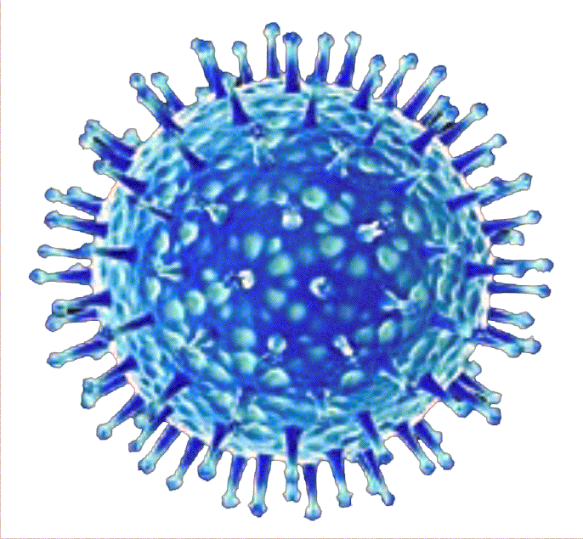

КАК ЗАЩИТИТЬСЯ ОТ ГРИППА A (H1N1)2009?

Вирус гриппа A (H1N1) легко передается от человека к человеку и вызывает респираторные заболевания разной тяжести. Симптомы заболевания аналогичны симптомам обычного (сезонного) гриппа. Тяжесть заболевания зависит от целого ряда факторов, в том числе от общего состояния организма и возраста.
Предрасположены к заболеванию: пожилые люди, маленькие дети, беременные женщины и люди, страдающие хроническими заболеваниями (астмой, диабетом, сердечнососудистыми заболеваниями), и с ослабленным иммунитетом.

ПРАВИЛО 1. МОЙТЕ

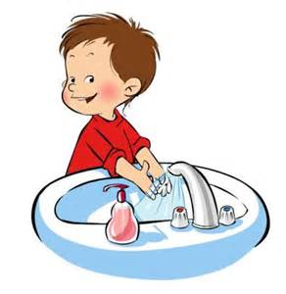 | - Часто мойте руки с мылом. Гигиена рук - это важная мера профилактики распространения гриппа. Мытье с мылом удаляет и уничтожает микробы.  Если нет возможности помыть руки с мылом пользуйтесь спирт содержащими или дезинфицирующими салфетками.
- Чистите и дезинфицируйте поверхности, используя бытовые моющие средства. Чистка и регулярная дезинфекция поверхностей (столов, дверных ручек, стульев и др.) удаляет и уничтожает вирус.

ПРАВИЛО 2. СОБЛЮДАЙТЕ РАССТОЯНИЕ И ЭТИКЕТ
- Избегайте близкого контакта с больными людьми, соблюдайте расстояние не менее 1 метра от больных, так как вирус легко передается от больного человека к здоровому воздушно-капельным путем (при чихании, кашле),
- Избегайте поездок и многолюдных мест.
- Прикрывайте рот и нос одноразовым платком при кашле или чихании.
- Старайтесь не трогать руками глаза, нос или рот. Гриппозный вирус распространяется этими путями.
- Не сплевывайте в общественных местах.
- Надевайте маску или используйте другие подручные средства защиты, чтобы уменьшить риск заболевания.

ПРАВИЛО 3. ВЕДИТЕ ЗДОРОВЫЙ ОБРАЗ ЖИЗНИ
Здоровый образ жизни повышает сопротивляемость организма к инфекции. Соблюдайте здоровый режим, включая полноценный сон, потребление пищевых продуктов богатых белками, витаминами и минеральными веществами, физическую активность.

СИМПТОМЫ ГРИППА А (H1N1)2009?

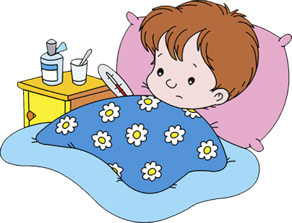 | - высокая температура (97%),  - кашель (94%),  - насморк (59%),  - боль в горле (50%),  - головная боль (47%),  - учащенное дыхание (41%),  - боли в мышцах (35%),  - конъюнктивит (9%).  - в некоторых случаях наблюдаются симптомы желудочно-кишечных расстройств (которые не характерны для сезонного гриппа): тошнота, рвота (18%), диарея (12%).

ОСЛОЖНЕНИЯ ГРИППА А(Н1N1)2009:

Характерная особенность гриппа А(Н1N1)2009 — раннее появление осложнений. Если при сезонном гриппе осложнения возникают, как правило, на 5-7 день и позже, то при гриппе А(Н1N1)2009 осложнения могут развиваться уже на 2-3-й день болезни.

ЧТО ДЕЛАТЬ В СЛУЧАЕ
ЗАБОЛЕВАНИЯ ГРИППОМ?
- Оставайтесь дома и срочно обращайтесь к врачу.
- Следуйте предписаниям врача, соблюдайте постельный режим и пейте как можно больше жидкости.
- Избегайте многолюдных мест. Надевайте гигиеническую маску для снижения риска распространения инфекции.
- Прикрывайте рот и нос платком, когда чихаете или кашляете. Как можно чаще мойте руки с мылом.

ЧТО ДЕЛАТЬ ЕСЛИ В СЕМЬЕ КТО-ТО ЗАБОЛЕЛ ГРИППОМ?
- Выделите больному отдельную комнату в доме. Если это невозможно, соблюдайте расстояние не менее 1 метра от больного.
- Ограничьте до минимума контакт между больным и близкими, особенно детьми, пожилыми людьми и лицами, страдающими хроническими заболеваниями.
- Часто проветривайте помещение.
- Сохраняйте чистоту, как можно чаще мойте и дезинфицируйте поверхности бытовыми моющими средствами.

